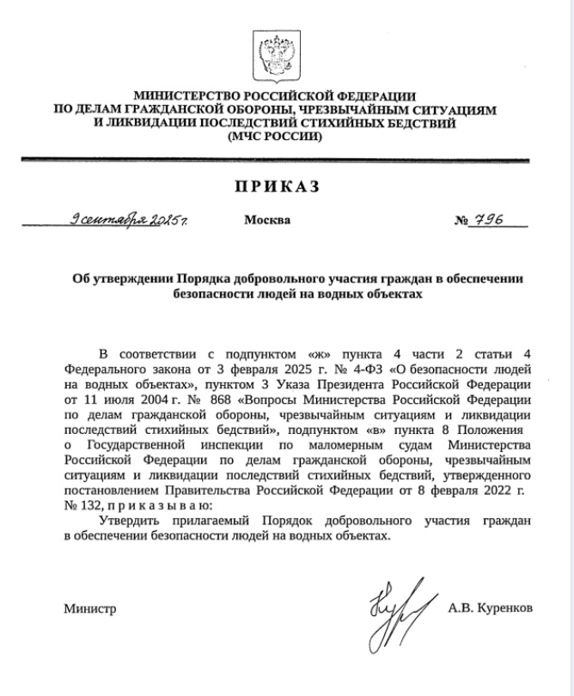
Приказ МЧС России от 09.09.2025 № 796 «Об утверждении
Порядка добровольного участия граждан в обеспечении
безопасности людей на водных объектах»

Разработан в целях реализации требований Федерального закона от 03.02.2025 № 4-ФЗ «О безопасности людей на водных объектах», вступившего в силу с 1 сентября 2025 года.
Приказом установлен порядок добровольного участия граждан в обеспечении безопасности людей на водных объектах.
Согласно приказу участие граждан в обеспечении безопасности людей на водных объектах осуществляется внештатными общественными инспекторами Государственной инспекции по маломерным судам Министерства Российской Федерации по делам гражданской обороны, чрезвычайным ситуациям и ликвидации последствий стихийных бедствий (далее - внештатные общественные инспекторы ГИМС МЧС России).
Закрепляются права, функции внештатных общественных инспекторов ГИМС МЧС России.
Также отмечено, что участие внештатных общественных инспекторов ГИМС МЧС России в мероприятиях по надзору допускается только совместно с государственными инспекторами по маломерным судам ГИМС МЧС России.

Информация взята из открытых интернет-источников.

